Analisis Pengelompokan Lagu Terpopuler Spotify Menggunakan Algoritma K-Means Berdasarkan Karakteristik Audio dan Popularitas
Arko Fernanda Wibawa ¹, Juwita Valentiya ²
1 Teknologi Rekayasa Internet, Jurusan Teknologi Informasi, Politeknik Negeri Lampung.
2 Teknologi Rekayasa Internet, Jurusan Teknologi Informasi, Politeknik Negeri Lampung.

INFORMASI ARTIKEL |  | ABSTRAK
Diterima 28 Juli 2021  Direvisi 28 Agustus 2021  Diterbitkan 28 September 2021 |  | Perkembangan platform streaming membuat katalog musik menjadi sangat besar sehingga pola popularitas lagu sulit dipahami hanya dari satu indikator. Indikator total pemutaran (streams) dapat menunjukkan capaian popularitas kumulatif, tetapi tidak selalu mencerminkan momentum pemutaran terkini. Kondisi ini membuat pihak terkait seperti platform streaming, artis, dan label membutuhkan segmentasi lagu berdasarkan pola popularitas yang lebih informatif. Penelitian ini menerapkan pendekatan data mining dengan clustering K-Means untuk mengelompokkan lagu-lagu terpopuler Spotify berdasarkan indikator popularitas streaming. Kontribusi penelitian ini adalah membangun kerangka segmentasi lagu populer berbasis kombinasi indikator total pemutaran, pemutaran harian, serta rasio pemutaran harian terhadap total pemutaran untuk menangkap kekuatan tren terkini. Metode yang digunakan meliputi pembersihan data, imputasi nilai hilang, transformasi logaritmik untuk mengurangi ketimpangan distribusi, rekayasa fitur rasio, standardisasi fitur, pelatihan model K-Means, pemilihan jumlah cluster menggunakan elbow method dan Silhouette Score, serta evaluasi menggunakan Inertia, Silhouette Score, Calinski–Harabasz Index, dan Davies–Bouldin Index. Hasil menunjukkan bahwa model final dengan k = 4 menghasilkan Inertia 2673,011 dan Silhouette Score 0,364835, serta membentuk empat segmen lagu yang dapat diinterpretasikan. Cluster 0 merepresentasikan lagu super-trending (rasio harian tertinggi), cluster 1 merepresentasikan lagu populer lama dengan aktivitas harian rendah, cluster 2 merepresentasikan mega hits dengan total streams sangat tinggi dan aktivitas harian masih kuat, serta cluster 3 merepresentasikan lagu populer dengan performa stabil. Segmentasi ini memberikan wawasan praktis untuk prioritas promosi, kurasi playlist, dan analisis tren.
Kata kunci:
Spotify;
Clustering;
K-means;
Popularitas streaming;
Transformasi logaritmik;
Segmentasi lagu

CLUSTERING ANALYSIS OF SPOTIFY MOST STREAMED SONGS USING THE K-MEANS ALGORITHM BASED ON AUDIO CHARACTERISTICS AND POPULARITY

ARTICLE INFO |  | ABSTRACT
Received July 28, 2021  Revised August 28, 2021  Published September 28, 2021 |  | ABSTRACT  The rapid growth of music streaming platforms has created very large catalogs, making popularity patterns difficult to understand using a single indicator. Total streams reflect cumulative success, but they do not always represent current listening momentum. This situation motivates the need for song segmentation based on more informative popularity patterns to support decision-making for streaming platforms, artists, and labels. This study applied a data mining approach using K-Means clustering to group Spotify most-streamed songs based on streaming popularity indicators. The main contribution was a segmentation framework that combined total streams, daily streams, and a daily-to-total streams ratio to better capture current momentum. The method included data cleaning, missing value imputation, logarithmic transformation to reduce skewness, feature engineering of a ratio variable, feature standardization, K-Means training, cluster number selection using the elbow method and Silhouette Score, and evaluation using Inertia, Silhouette Score, the Calinski–Harabasz Index, and the Davies–Bouldin Index. The final model with k = 4 achieved an Inertia of 2673.011 and a Silhouette Score of 0.364835 and produced four interpretable segments. Cluster 0 represented super-trending songs with the highest daily-to-total ratio, cluster 1 represented legacy popular songs with low daily activity, cluster 2 represented mega hits with extremely high total streams and still strong daily activity, and cluster 3 represented consistently performing songs with stable daily streams. These segments provided practical insights for promotion prioritization, playlist curation, and trend interpretation.
Keyword:
Spotify; c
lustering;
K-Means;
streaming popularity;
logarithmic transformation;
song segmentation
 |  | This work is licensed under a Creative Commons Attribution 4.0
Corresponding Author:
Coresponding Author Name, Affiliation
Email: xxx@xx.ac.id

PENDAHULUAN
Perkembangan teknologi informasi dan internet telah mengubah cara masyarakat mengakses musik, dari media fisik menuju layanan digital berbasis streaming. Spotify menjadi salah satu platform yang menyediakan katalog musik sangat besar dengan jutaan lagu yang dapat diakses kapan saja [1], [2]. Di satu sisi, kondisi ini memberi kebebasan bagi pendengar untuk menemukan musik baru, tetapi di sisi lain menimbulkan tantangan dalam memahami pola konsumsi musik dan tren popularitas yang terjadi pada skala besar [2].

Popularitas lagu pada platform streaming umumnya direpresentasikan melalui indikator kuantitatif seperti total jumlah pemutaran (streams) dan jumlah pemutaran harian (daily) [3]. Total streams menggambarkan akumulasi popularitas sepanjang waktu, sedangkan daily streams lebih menggambarkan kekuatan momentum saat ini [3]. Dua lagu dengan total streams mirip dapat memiliki daily streams yang berbeda, yang berarti tingkat “kepanasan” tren juga berbeda [3]. Oleh karena itu, analisis yang menggabungkan beberapa indikator popularitas dapat menghasilkan pemahaman yang lebih kaya dibandingkan penggunaan satu indikator saja [3].

Pendekatan data mining dapat digunakan untuk mengekstraksi pola tersembunyi dari data dalam jumlah besar. Salah satu pendekatan yang relevan adalah unsupervised learning, khususnya clustering, karena mampu mengelompokkan objek tanpa label [1], [2]. Dalam konteks penelitian ini, objek yang dianalisis adalah lagu-lagu terpopuler Spotify, sedangkan dasar pengelompokan adalah indikator popularitas streaming [3]. K-Means dipilih karena sederhana, mudah diimplementasikan, dan efisien untuk data numerik berukuran sedang [1], [4]. Namun, K-Means memiliki keterbatasan seperti sensitif terhadap skala data, outlier, serta kebutuhan menentukan jumlah cluster yang optimal [2]. Karena itu, penelitian ini menggunakan standardisasi fitur serta evaluasi jumlah cluster dengan kombinasi elbow method dan Silhouette Score [3].
Beberapa penelitian sebelumnya menggunakan K-Means pada domain musik, baik untuk pengelompokan lagu maupun untuk mendukung sistem rekomendasi [1], [4], [2]. Penelitian-penelitian tersebut menunjukkan bahwa clustering dapat membantu membentuk segmen yang dapat diinterpretasikan untuk mendukung pengambilan keputusan [1], [3]. Meski demikian, masih diperlukan analisis yang fokus pada pengelompokan lagu terpopuler berdasarkan indikator popularitas streaming agar dapat membedakan lagu yang kuat secara historis, lagu yang sedang naik, dan lagu yang performanya stabil [3].

METODE
Pada bagian ini dijelaskan alur penelitian secara ringkas mulai dari persiapan dataset, preprocessing dan pembentukan fitur, pemodelan clustering menggunakan K-Means, penentuan jumlah cluster (elbow dan Silhouette), hingga evaluasi kualitas cluster menggunakan beberapa indeks validasi [3], [9].

Desain Penelitian
Penelitian ini menggunakan pendekatan data mining dengan unsupervised learning untuk membentuk segmentasi lagu berdasarkan pola popularitas streaming. Metode utama yang digunakan adalah clustering K-Means yang umum digunakan dalam pengelompokan data musik dan sistem rekomendasi untuk membentuk segmen yang dapat diinterpretasikan [1], [4], [2].

Dataset
Dataset yang digunakan adalah Spotify Most Streamed Songs (file: Spotify most streamed.csv). Dataset berisi 2.500 baris dan 3 kolom awal, yaitu Artist and Title, Streams, dan Daily. Kolom Streams dan Daily masih berupa teks dengan pemisah ribuan, serta kolom Daily memiliki sejumlah kecil nilai hilang, sehingga diperlukan tahap pembersihan dan konversi data sebelum pemodelan.

Exploratory Data Analysis
Tahap EDA dilakukan untuk memahami struktur data, tipe data, dan kualitas data. Pemeriksaan mencakup: (1) ukuran dataset dan tipe data tiap kolom, (2) pengecekan nilai hilang, serta (3) ringkasan statistik deskriptif pada variabel numerik setelah konversi untuk melihat sebaran dan potensi ketimpangan nilai.

Data Cleaning dan Preprocessing
Tahapan preprocessing disusun agar data siap digunakan pada algoritma berbasis jarak. Pertama, nilai pada Streams dan Daily dibersihkan dari karakter non-angka (misalnya koma pemisah ribuan), lalu dikonversi ke numerik dan disimpan sebagai Streams_num dan Daily_num. Kedua, kolom Artist and Title dipisahkan menggunakan delimiter “ - ” menjadi Artist dan Title. Jika judul tidak terdeteksi, Title diisi dengan “Unknown Title”. Kolom Artist dan Title tidak digunakan sebagai fitur model, namun dipertahankan untuk kebutuhan interpretasi hasil cluster.

Fitur yang Digunakan dalam Clustering
Fitur inti yang digunakan sebagai input clustering adalah log_streams, log_daily, dan daily_to_streams. Pemilihan fitur ini konsisten dengan tujuan penelitian yang berfokus pada indikator popularitas streaming.

Standarisasi Fitur
Karena K-Means sensitif terhadap perbedaan skala, fitur distandardisasi agar setiap variabel berkontribusi sebanding pada jarak Euclidean [2]. Standardisasi menggunakan z-score:
z = (x − μ) / σ (4)
dengan μ adalah rata-rata dan σ adalah simpangan baku. Praktik standardisasi dan evaluasi clustering dengan metrik validasi juga umum dibahas pada literatur evaluasi clustering [5].

Algoritma K-Means
K-Means membagi data menjadi k cluster dengan meminimalkan jarak kuadrat titik data terhadap centroid cluster. Jarak yang digunakan adalah Euclidean:
d(x, c) = sqrt( Σ (xj − cj)^2 ) (5)
K-Means dipilih karena sederhana, efisien, serta banyak digunakan dalam studi pengelompokan musik dan rekomendasi berbasis clustering [1], [4].

Penentuan Jumlah Cluster
Jumlah cluster ditentukan dengan Elbow method menggunakan Inertia untuk beberapa nilai k. Titik elbow dipilih saat penurunan Inertia mulai melandai. Silhouette Score untuk membandingkan kualitas pemisahan cluster pada beberapa k. Nilai lebih tinggi menunjukkan pemisahan cluster lebih baik. Pendekatan elbow dan Silhouette merupakan cara yang lazim digunakan dalam studi clustering lagu Spotify maupun evaluasi segmentasi berbasis K-Means [3], [5].

Evaluasi Model Clustering
Kualitas clustering dievaluasi menggunakan beberapa metrik agar penilaian tidak bergantung pada satu indikator saja [5], yaitu:
- Inertia (semakin rendah semakin baik).
- Silhouette Score (semakin tinggi semakin baik).
- Calinski–Harabasz Index (semakin tinggi semakin baik).
- Davies–Bouldin Index (semakin rendah semakin baik).

Lingkungan Implementasi
Eksperimen dilakukan menggunakan Python untuk pengolahan data, transformasi, standardisasi, pelatihan model K-Means, serta visualisasi evaluasi (grafik elbow dan Silhouette) dan visualisasi sebaran cluster.

HASIL DAN PEMBAHASAN
Pada bagian ini disajikan hasil pemodelan clustering pada dataset Spotify most streamed serta pembahasan interpretasi cluster yang terbentuk. Hasil mencakup perbandingan model baseline dan model final, proses pemilihan jumlah cluster, serta profil karakteristik tiap cluster berdasarkan indikator popularitas streaming.

Ringkasan Eksplorasi Data
Setelah data dikonversi ke numerik, sebaran Streams_num dan Daily_num menunjukkan ketimpangan (right-skewed), yaitu sebagian kecil lagu memiliki nilai streaming yang jauh lebih tinggi dibandingkan mayoritas lagu. Pola sebaran seperti ini umum ditemui pada data popularitas dan dapat memengaruhi perhitungan jarak pada metode berbasis centroid, sehingga transformasi logaritmik digunakan untuk mengurangi dominasi nilai ekstrem [2], . Selain itu, jumlah nilai hilang pada Daily tergolong sangat kecil dan telah ditangani pada tahap preprocessing, sehingga data siap digunakan untuk pemodelan.

Hasil Clustering Menggunakan K-Means (baseline)
Model baseline digunakan sebagai pembanding awal dengan menetapkan jumlah cluster k = 3 tanpa optimasi lebih lanjut. Model dilatih menggunakan tiga fitur hasil preprocessing, yaitu log_streams, log_daily, dan daily_to_streams yang telah distandardisasi. Hasil evaluasi model baseline menunjukkan Silhouette Score sebesar 0,448924 dan Inertia sebesar 3459,676. Nilai Silhouette tersebut mengindikasikan pemisahan antar cluster cukup baik, namun masih terdapat tumpang tindih antar kelompok sehingga segmentasi yang terbentuk masih relatif kasar. Baseline ini digunakan sebagai titik awal sebelum penentuan jumlah cluster yang lebih representatif, sebagaimana praktik umum pada studi clustering lagu Spotify [3].

Penentuan Jumlah Cluster (model final)
Untuk memperoleh jumlah cluster yang lebih representatif, dilakukan penentuan k menggunakan kombinasi elbow method dan Silhouette Score. Elbow m ethod dihitung pada rentang k = 2 sampai k = 10 dan divisualisasikan pada grafik Inertia vs k.

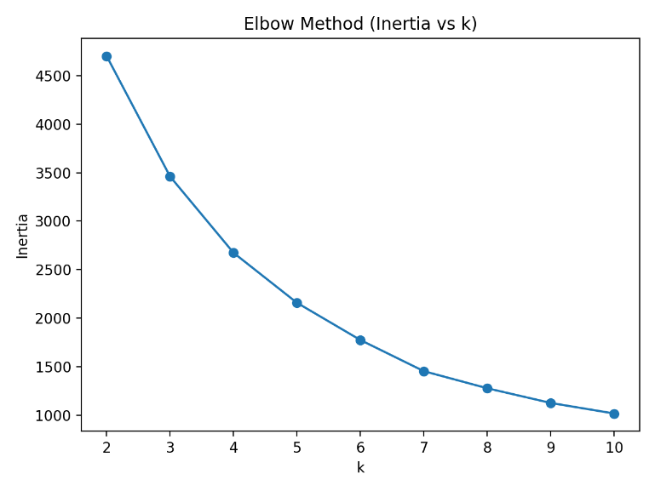
Gambar 1. Grafik Elbow Method (Inertia vs K)

Grafik menunjukkan penurunan Inertia yang cukup tajam dari k = 2 ke k = 3 dan dari k = 3 ke k = 4, kemudian mulai melandai setelah k = 4. Pola ini mengindikasikan adanya titik “tekukan” (elbow) di sekitar k = 4, sehingga penambahan cluster setelah nilai tersebut tidak memberikan pengurangan Inertia yang signifikan.

Selanjutnya, Silhouette Score dihitung pada rentang k yang sama untuk melihat kualitas pemisahan cluster pada berbagai kandidat k.

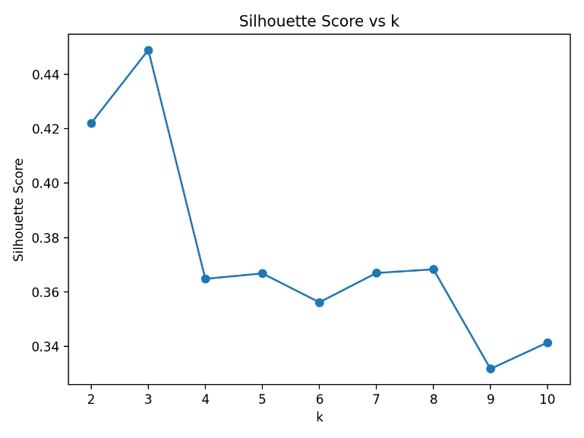
Gambar 2. Grafik Silhouette Score vs k

Pemilihan k pada praktiknya sering mempertimbangkan trade-off antara kualitas separasi dan kebutuhan interpretasi segmen, karena metrik validasi dapat memberikan sinyal yang tidak selalu identik untuk setiap kandidat k [5]. Berdasarkan pertimbangan elbow dan kestabilan Silhouette untuk tujuan segmentasi yang lebih rinci, dipilih k = 4 sebagai jumlah cluster untuk model final [3], [5].

Hasil Clustering menggunakan K-Means (model final)
Model final dilatih menggunakan k = 4 dengan fitur log_streams, log_daily, dan daily_to_streams yang telah distandardisasi. Hasil evaluasi menunjukkan Silhouette Score sebesar 0,364835 dan Inertia sebesar 2673,011. Selain itu, diperoleh Calinski–Harabasz sebesar 1502,451 dan Davies–Bouldin sebesar 0,858136. Penggunaan beberapa metrik ini bertujuan memberi perspektif lebih lengkap mengenai kekompakan dan pemisahan cluster [5].

Model | k | Inertia (lower better) | Silhouette (higher better) | Calinski-Harabasz (higher better) | Davies-Bouldin (lower better)
Baseline K-Means | 3 | 3459.676 | 0.448924 | 1458.04 | 0.84534
Final K-Means | 4 | 2673.011 | 0.364835 | 1502.451 | 0.858136

Tabel 1. Evaluasi Model Clustering K-Means pada Dataset Spotify

Dari hasil tersebut, model final menunjukkan cluster yang lebih rapat (Inertia lebih rendah) dan struktur cluster secara keseluruhan sedikit membaik (Calinski–Harabasz meningkat). Namun, Silhouette Score menurun dibanding baseline dan Davies–Bouldin sedikit meningkat. Hal ini menunjukkan adanya trade-off saat segmentasi dibuat lebih rinci, sehingga kualitas separasi antar cluster sedikit berkurang meskipun cluster menjadi lebih kompak [5]. Model final tetap dipilih karena menghasilkan empat segmen yang lebih informatif untuk analisis lanjutan dan interpretasi bisnis/kurasi [3], [6].

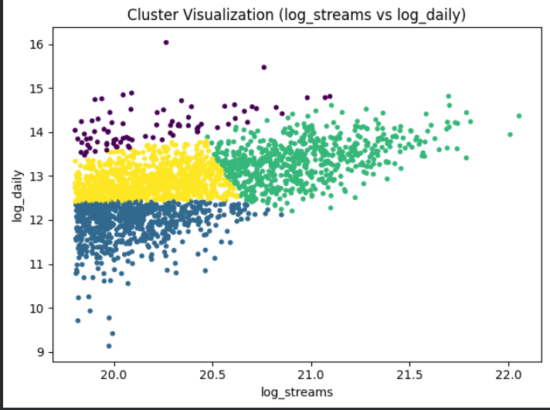
Gambar 3. Visualisasi Clustering (log_streams vs log_daily)

Pada visualisasi terlihat masing-masing cluster menempati area yang relatif berbeda meskipun terdapat sedikit tumpang tindih pada area nilai log_streams yang berdekatan. Kondisi overlap seperti ini masih lazim terjadi pada data popularitas yang memiliki transisi gradual antar kelompok, terutama ketika indikator yang dipakai bersifat agregat [3], [2].

Interpretasi cluster pada lagu Spotify most streamed
Interpretasi cluster dilakukan dengan menghitung profil tiap cluster menggunakan rata-rata dan median pada Streams_num, Daily_num, log_streams, log_daily, serta daily_to_streams. Ringkasan profil cluster adalah sebagai berikut.

Cluster | n | Streams_mean | Streams_median | Daily_mean | Daily_median | log_streams_mean | log_daily_mean | ratio_mean | ratio_median
0 | 81 | 6,31E+08 | 5,29E+08 | 1.583.092 | 1.327.933 | 20,20602 | 14,15154 | 0,002585 | 0,002053
1 | 758 | 5,42E+08 | 5,09E+08 | 164.320,9 | 170.025 | 20,08656 | 11,93533 | 0,000314 | 0,000304
2 | 640 | 1,30E+09 | 1,19E+09 | 703.779,4 | 637.769,5 | 20,94099 | 13,35643 | 0,000557 | 0,000514
3 | 1.021 | 5,87E+08 | 5,65E+08 | 403.917,2 | 363.659 | 20,16750 | 12,85917 | 0,000706 | 0,000645

Tabel 2. Profile Cluster (Model Final k = 4)

Berdasarkan profil tersebut, interpretasi setiap cluster adalah:
- Cluster 0 (super-trending)
Cluster 0 memiliki rasio daily_to_streams tertinggi (sekitar 0,2585%) dan daily_mean paling tinggi. Ini menunjukkan kelompok lagu yang sedang sangat aktif diputar setiap hari, sehingga dapat dipandang sebagai lagu dengan momentum tren yang sangat kuat. Segmentasi berbasis aktivitas terkini seperti ini relevan untuk kebutuhan rekomendasi dan kurasi playlist yang adaptif terhadap tren [1], [6].

- Cluster 1 (popular historis, aktivitas harian rendah)
Cluster 1 memiliki daily_mean paling rendah dan rasio daily_to_streams paling kecil (sekitar 0,0314%), meskipun total streams relatif tinggi. Kelompok ini menunjukkan lagu-lagu yang telah mengumpulkan streams besar secara historis namun momentum harian menurun, sehingga lebih cocok diposisikan sebagai katalog “evergreen/legacy” dibanding konten promosi agresif [4], [6].

- Cluster 2 (mega hits)
Cluster 2 memiliki total streams tertinggi (sekitar 1,30 miliar) dan daily_mean cukup tinggi. Kelompok ini merepresentasikan lagu-lagu yang sangat kuat secara kumulatif dan masih sering diputar, sehingga dapat dikategorikan sebagai mega hits yang tetap relevan. Pengelompokan lagu “hit besar” seperti ini sering menjadi komponen penting pada strategi rekomendasi dan penempatan konten utama [1], [4], [7].

- Cluster 3 (konsisten stabil)
Cluster 3 memiliki jumlah anggota terbesar, dengan total streams menengah-tinggi dan aktivitas harian yang stabil. Rasio daily_to_streams berada di tingkat menengah, sehingga cluster ini menggambarkan lagu-lagu yang performanya konsisten. Kelompok seperti ini cocok untuk playlist tematik atau rekomendasi yang menekankan kestabilan konsumsi, bukan hanya puncak tren sesaat [5], [8].

Untuk memperjelas perbedaan distribusi popularitas total antar cluster, digunakan boxplot log_streams per cluster.

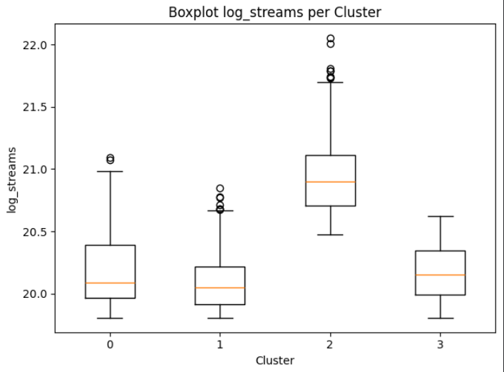
Gambar 4. Boxplot log_streams per Cluster

Boxplot menunjukkan cluster 2 cenderung memiliki log_streams lebih tinggi, sedangkan cluster 1 memiliki median log_streams lebih rendah dan dispersi lebih kecil. Perbandingan distribusi seperti ini membantu memperjelas karakteristik tiap cluster di luar rata-rata saja, karena data popularitas sering memiliki sebaran yang lebar [5].

Implikasi Hasil Clustering
Hasil segmentasi ini dapat dimanfaatkan dalam beberapa konteks. Pertama, cluster 0 dapat diprioritaskan untuk strategi promosi dan penempatan pada playlist utama karena berisi lagu yang sedang sangat aktif diputar, sejalan dengan praktik sistem rekomendasi yang menekankan adaptasi terhadap tren [1], [9], [10]. Kedua, cluster 2 dapat dipandang sebagai katalog inti mega hits yang penting dipertahankan eksposurnya karena memiliki nilai kumulatif sangat tinggi sekaligus masih aktif diputar [1], [4], [7]. Ketiga, cluster 3 cocok untuk playlist tematik yang membutuhkan lagu dengan performa stabil dan konsisten, sehingga dapat meningkatkan kenyamanan pengalaman pengguna dalam rekomendasi jangka menengah [8], [11]. Keempat, cluster 1 dapat dimanfaatkan sebagai katalog populer historis yang tetap relevan, namun biasanya tidak memerlukan promosi agresif dan lebih tepat untuk konteks nostalgia atau long-tail content [6], [9].

Selain itu, segmentasi berbasis indikator streaming ini dapat melengkapi pendekatan rekomendasi yang berfokus pada fitur audio. Beberapa penelitian menunjukkan pemodelan berbasis fitur audio dapat digunakan untuk prediksi atau rekomendasi, namun indikator streaming menangkap refleksi langsung perilaku pendengar dan dinamika tren [12], [10].

Keterbatasan Penelitian
Penelitian ini memiliki beberapa keterbatasan. Pertama, fitur yang digunakan hanya indikator kuantitatif agregat (total streams dan daily streams beserta turunannya), sehingga faktor lain seperti genre, tahun rilis, wilayah pendengar, strategi promosi, maupun fitur audio detail belum dimasukkan. Padahal, fitur audio sering digunakan pada penelitian lain untuk memodelkan popularitas atau membangun rekomendasi yang lebih kaya [12], [13]. Kedua, metode clustering yang digunakan hanya K-Means yang sensitif terhadap skala dan outlier serta mengasumsikan bentuk cluster relatif “bulat”, sehingga algoritma lain seperti DBSCAN atau Gaussian Mixture Model belum dieksplorasi. Studi komparatif pada berbagai domain menekankan pentingnya membandingkan beberapa metode clustering untuk memastikan struktur cluster tidak terlalu bergantung pada asumsi satu algoritma [14], [15]. Penelitian lanjutan dapat menambah fitur audio dan metadata, membandingkan algoritma clustering, serta menguji penerapan segmentasi pada skenario rekomendasi personal yang lebih adaptif [11], [10], [16].

KESIMPULAN
Penelitian ini berhasil melakukan pengelompokan lagu terpopuler Spotify menggunakan algoritma K-Means berdasarkan indikator popularitas streaming. Data mentah terlebih dahulu diproses melalui konversi numerik, penanganan nilai hilang, transformasi logaritmik, serta pembentukan fitur rasio daily_to_streams, kemudian distandardisasi agar sesuai untuk pemodelan berbasis jarak. Penentuan jumlah cluster menggunakan kombinasi elbow method dan Silhouette Score menghasilkan pilihan k = 4 sebagai konfigurasi yang paling representatif untuk segmentasi yang lebih rinci. Hasil clustering membentuk empat kelompok utama, yaitu cluster super-trending dengan aktivitas harian dan rasio daily_to_streams tertinggi, cluster lagu populer historis dengan aktivitas harian rendah, cluster mega hits dengan total streams tertinggi dan tetap aktif diputar, serta cluster lagu dengan performa stabil yang memiliki popularitas menengah-tinggi dan pemutaran harian konsisten. Segmentasi ini memberikan wawasan yang dapat dimanfaatkan untuk mendukung kurasi playlist, prioritas promosi, serta analisis tren popularitas lagu berbasis data. Ke depan, penelitian dapat dikembangkan dengan menambahkan fitur audio dan metadata lain serta membandingkan beberapa algoritma clustering agar hasil segmentasi lebih komprehensif.

Ucapan Terima Kasih
Penulis menyampaikan apresiasi dan terima kasih kepada Ibu Agiska Ria Supriyatna, S.Si., M.T.I. serta Ibu Dian Ayu Afifah, S.Si., M.Sc. atas pendampingan dan arahan yang diberikan sepanjang proses penelitian. Saran, koreksi, dan wawasan yang beliau berikan sangat membantu penulis dalam menyusun dan menyempurnakan penelitian ini.

DAFTAR PUSTAKA

[1] S. Mukhopadhyay, A. Kumar, D. Parashar, and M. Singh, “Enhanced Music Recommendation Systems: A Comparative Study of Content-Based Filtering and K-Means Clustering Approaches,” RIA, vol. 38, no. 1, pp. 365–376, Feb. 2024, doi: 10.18280/ria.380138.
[2] A. Parthasarathy, “MUSIC RECOMMENDATION USING MACHINE LEARNING ALGORITHMS,” vol. 11, no. 11, 2023.
[3] N. Rohman and A. Wibowo, “CLUSTERING OF POPULAR SPOTIFY SONGS IN 2023 USING K-MEANS METHOD AND SILHOUETTE COEFFICIENT,” pilar, vol. 20, no. 1, pp. 18–24, Apr. 2024, doi: 10.33480/pilar.v20i1.4937.
[4] B. Daga, H. Kadam, S. Shrungare, S. Fernandes, and A. Johsnon, “Music Recommendation System,” IJCTT, vol. 71, no. 5, pp. 26–36, May 2023, doi: 10.14445/22312803/IJCTT-V71I5P105.
[5] M. Gagolewski, M. Bartoszuk, and A. Cena, “Are Cluster Validity Measures (In)valid?,” Information Sciences, vol. 581, pp. 620–636, Dec. 2021, doi: 10.1016/j.ins.2021.10.004.
[6] H. Magadum, H. K. Azad, H. Patel, and R. H. R, “Music recommendation using dynamic feedback and content-based filtering,” Multimedia Tools and Applications, vol. 83, no. 32, pp. 77469–77488, Sept. 2024, doi: 10.1007/s11042-024-18636-8.
[7] R. Kumar and Rakesh, “Music Recommendation System Using Machine Learning,” in 2022 4th International Conference on Advances in Computing, Communication Control and Networking (ICAC3N), Greater Noida, India: IEEE, Dec. 2022, pp. 572–576. doi: 10.1109/ICAC3N56670.2022.10074362.
[8] L. E. Ekemeyong Awong and T. Zielinska, “Comparative Analysis of the Clustering Quality in Self-Organizing Maps for Human Posture Classification,” Sensors, vol. 23, no. 18, p. 7925, Sept. 2023, doi: 10.3390/s23187925.
[9] M. Garanayak, S. K. Nayak, Sangeetha K., T. Choudhury, and Shitharth S., “Content and Popularity-Based Music Recommendation System:,” International Journal of Information System Modeling and Design, vol. 13, no. 7, pp. 1–14, Dec. 2022, doi: 10.4018/ijismd.315027.
[10] L. Liu et al., “Personalized music recommendation algorithm based on machine learning,” Multimedia Systems, vol. 31, no. 3, p. 166, June 2025, doi: 10.1007/s00530-025-01749-x.
[11] M. G. Galety, R. Thiagarajan, R. Sangeetha, L. K. B. Vignesh, S. Arun, and R. Krishnamoorthy, “Personalized Music Recommendation model based on Machine Learning,” in 2022 8th International Conference on Smart Structures and Systems (ICSSS), Chennai, India: IEEE, Apr. 2022, pp. 1–6. doi: 10.1109/ICSSS54381.2022.9782288.
[12] J. S. Gulmatico, J. A. B. Susa, M. A. F. Malbog, A. Acoba, M. D. Nipas, and J. N. Mindoro, “SpotiPred: A Machine Learning Approach Prediction of Spotify Music Popularity by Audio Features,” in 2022 Second International Conference on Power, Control and Computing Technologies (ICPC2T), Raipur, India: IEEE, Mar. 2022, pp. 1–5. doi: 10.1109/ICPC2T53885.2022.9776765.
[13] J. T. Anthony, G. E. Christian, V. Evanlim, H. Lucky, and D. Suhartono, “The Utilization of Content Based Filtering for Spotify Music Recommendation,” in 2022 International Conference on Informatics Electrical and Electronics (ICIEE), Yogyakarta, Indonesia: IEEE, Oct. 2022, pp. 1–4. doi: 10.1109/ICIEE55596.2022.10010097.
[14] M. Alizade, R. Kheni, S. Price, B. C. Sousa, D. L. Cote, and R. Neamtu, “A Comparative Study of Clustering Methods for Nanoindentation Mapping Data,” Integr Mater Manuf Innov, vol. 13, no. 2, pp. 526–540, June 2024, doi: 10.1007/s40192-024-00349-3.
[15] B. A. Hassan, N. B. Tayfor, A. A. Hassan, A. M. Ahmed, T. A. Rashid, and N. N. Abdalla, “From A-to-Z review of clustering validation indices,” Neurocomputing, vol. 601, p. 128198, Oct. 2024, doi: 10.1016/j.neucom.2024.128198.
[16] A. Singh and S. Gupta, “Recommendation System Algorithms For Music Therapy,” in 2023 13th International Conference on Cloud Computing, Data Science & Engineering (Confluence), Noida, India: IEEE, Jan. 2023, pp. 138–143. doi: 10.1109/Confluence56041.2023.10048894.

